2018-2019学年度第一学期期中考试
九年级化学试题
可能用到的相对原子质量:H 1 C 12 N 14 0 16 F 19
一、选择题(本题包括10小题,每小题2分,共20分,每小题只有一个选项符合题意。)
1.下列古代工艺或技术应用中一定含有化学变化的是（ ）
A. 钻木取火 B. 在甲骨上刻文字
C. 用石块磨制石斧 D. 指南针指引航海
2.下列实验操作正确的是
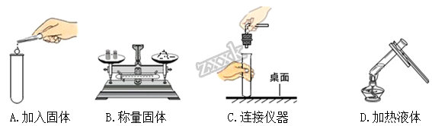
A. A B. B C. C D. D
3.2018年3月,国务院总理李克强在政府工作报告中强调:“坚决打好蓝天保卫战”。各地积极行动,落实措施。,下列做法错误的是
A. 积极推广使用新能源公交车 B. 火力发电厂进行脱硫、控尘处理
C. 禁止汽油、煤等化石燃料的使用 D. 限制、禁止燃放烟花爆竹
4.用如图所示的装置测定空气中氧气的含量，下列说法正确的是( )
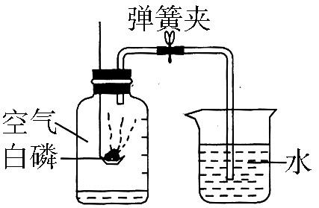
A. 点燃白磷后缓慢将燃烧匙插入瓶中，塞紧瓶塞
B. 用细铁丝代替白磷进行实验，不会影响实验结果
C. 不打开瓶塞，聚焦太阳光引燃足量白磷，实验效果更好
D. 若实验过程中，没有将弹簧夹夹紧，不会影响实验结果
5.下列实验现象描述正确的是( )
A. 硫在空气中燃烧产生蓝紫色火焰 B. 红磷燃烧产生大量白烟
C. 木炭燃烧后生成黑色固体 D. 甲烷在氧气中燃烧生成水和二氧化碳
6.事物的宏观表象是由其微观性质决定的。下列事实及对这些事实的解释中，二者不相符的是
A. 成熟的菠萝会散发出浓浓的香味，说明分子在不断地运动
B. 水沸腾时能掀开壶盖，说明分子的大小随温度升高而增大
C. 50mL水和50mL酒精混合后总体积小于100mL，说明分子间有间隔
D. 湿衣服晾在太阳晒着的地方干得快，说明分子的运动速率与温度有关
7.下列对分子、原子和离子的认识正确的是( )
A. 分子和原子在化学变化中都能够再分
B. 只有分子能保持物质的化学性质
C. 原子的质量主要集中在原子核上
D. 离子之间存在着相互作用，分子之间没有相互作用
8.元素周期表是学习和研究化学的重要工具。如图是元素周期表中的一部分，据此判断以下与钛有关的叙述，其中不正确的是（ ）
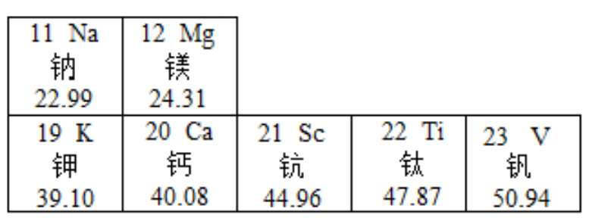
A. 钛元素是金属元素
B. 钛的原子序数为22，相对原子质量为47.87
C. 钛元素与钾元素、钙元素等位于同一族
D. 钾、钙、钪、钛等原子的电子层数相同
9.中国是全球抗生素滥用最严重的国家之一。环丙沙星是常用的一种抗生素，其化学式为C₁₇H₁₈FN₃O₃。下列说法正确的是（ ）
A. 一个环丙沙星分子中共含有41个原子 B. 环丙沙星中氟元素的质量分数最小
C. 环丙沙星是由五种元素组成的 D. 环丙沙星中氢、氮元素质量比为18：3
10.如图是自来水厂消毒过程中发生反应的微观示意图,其中产物之一是次氯酸(HClO),它起到一定的杀菌消毒作用。下列有关说法正确的是
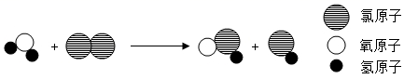
A. 该反应前后分子种类不变 B. 该反应属于分解反应
C. 该反应中氯元素的化合价没有发生改变 D. 该反应中氯原子的个数没有发生改变
二、非选择题(本题包括7小题,共30分。)
11.化学用语是国际通用语言,它是学习化学的重要工具.
（1）请用化学用语填空:
①三个铁原子__________ ②两个三氧化硫分子__________.
③碳酸根离子__________
（2）写出下列符号中数字的含义:
①Al³⁺中“3+”表示_______ ②NO₂中“2”表示_________
12.如图是几种粒子的结构示意图,请完成下列填空:
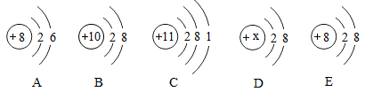
（1）在A、B、C、E四种粒子的结构示意图中,表示同一元素的是________________。
（2）D如果表示带有1个单位的负电荷的离子,则该离子的符号为_____,如果x=12,则D表示的粒子符号为__________。
（3）B表示_______元素(请填写元素符号);由A元素的两个原子形成的单质在空气中的体积分数是________。
13.水是生命之源,请回答下列有关水的问题:
（1）从宏观角度:水是由_________组成的;
（2）从微观角度:下列图示可以表示构成水的微粒是_________(填序号);
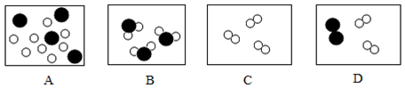
（3）随着净水技术的发展,一种净水机可以将水厂原水直接净化为饮用水,其中处理流程如图所示:
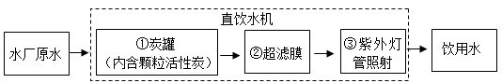
A、步骤1对应的作用是______,超滤膜可起到过滤不溶性杂质的作用。 实验室进行过滤操作所需要的仪器有带铁圈的铁架台、烧杯、漏斗(含滤纸)和_____(填仪器名称)
B、在家中采用______的方法可将硬水软化.
14.将无色液体A与黑色粉末B混合,能产生一种无色无味的气体C。 若将淡黄色粉末D放入C中燃烧,火焰呈蓝紫色,生成一种刺激气味的气体E, 试写出上述两个化学反应的符号表达式及它们所属的基本反应类型。
（1）______________ _______________
（2）________________ _____________
15.请根据下列各图中提供的信息,回答问题:
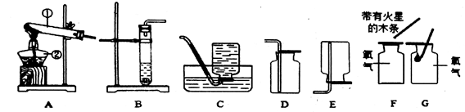
（1）写出装置图A中标号②仪器的名称：②_________
（2）若在实验室用加热高锰酸钾的方法制取一瓶较纯净的氧气,发生和收集装置最好选用_____(填字母序号).
（3）实验室用高锰酸钾制取氧气主要步骤如下:①给试管加热 ②检查装置气密性③将试管固定在铁架台上④装药品⑤收集气体 ⑥熄灭酒精灯 ⑦将导管移出水面,正确顺序为__________
A.②④③①⑤⑥⑦ B.④②③①⑤⑥⑦ C.④③②①⑤⑦⑥ D.②④③①⑤⑦⑥
（4）检验氧气是否收集满的正确操作是___________(填字母代号“F”或“G”).
（5）高锰酸钾制取氧气这个反应的符号表达式_____________。
16.课本第二单元课后作业中有“寻找新的催化剂”的探究内容,实验中学探究小组据此设计了如下探究方案.
[提出问题]红砖粉末能否作为过氧化氢溶液分解的催化剂?如果能,效果如何?
[实验探究]
实验步骤 | 实验现象 | 实验结论及解释
Ⅰ.  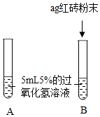 | A中无明显现象，B中产生大量能使带火星木条复燃的气体 | ①产生的气体是____  ②红砖粉末能改变过氧化氢分解速率
Ⅱ.向B试管中重新加入5%  的过氧化氢溶液，反应停止后过滤、洗涤、干燥、称量滤渣 | ①又产生大量能使带火星木条复燃的气体  ②滤渣质量等于ag | 红砖粉末的______在反应前后均没有发生变化，能作过氧化氢分解的催化剂
III.  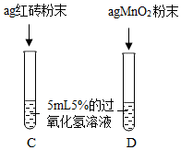 | 两试管中均产生气泡且  ____________ | 红砖粉末的催化效果没有二氧化锰粉末好

由实验III得出的结论:红砖粉末可作为过氧化氢溶液分解的催化剂。
17.在某公共场所,有如图广告。问:
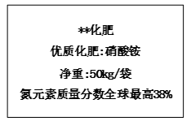
（1）纯NH₄NO₃中氮元素质量分数_____;因此,这是一则_____(真/假)广告。
（2）质检部门检测每袋化肥样品中含氮量仅为28%，则该袋化肥含纯硝酸铵多少千克? _____ (写出计算过程

